Министерство науки и высшего образования Российской Федерации

НАЦИОНАЛЬНЫЙ ИССЛЕДОВАТЕЛЬСКИЙ

ТОМСКИЙ ГОСУДАРСТВЕННЫЙ УНИВЕРСИТЕТ (НИ ТГУ)

Институт прикладной математики и компьютерных наук

ОТЧЁТ ПО ЛАБОРАТОРНОЙ РАБОТЕ №8

по дисциплине «Системы управления базами данных»

Выполнил:

студент группы 932323

Пронин Л.С.

Проверил:

Преподаватель

Мокина Е. Е.

Томск – 2025

**Задание 1. Вывести все сотрудников (Last_name F. - departmetn_name), у которых есть 2 вышестоящих руководителя. Добавить столбец, в котором перечислены эти руководители через запятую.**

WITH RECURSIVE r as (SELECT employee_id, manager_id, first_name, last_name, 0 as level,

'' as managers, department_id

FROM employees

WHERE manager_id is NULL

UNION

SELECT e.employee_id, e.manager_id, e.first_name, e.last_name , r.level + 1 as level, concat(managers, r.first_name, ' ', r.last_name, ', '), e.department_id

FROM employees e

JOIN r on e.manager_id = r.employee_id )--соединение с рекурсией выше

SELECT concat(last_name, ' ', substring(first_name, 1, 1), '. - ', d.department_name), substring(managers, 0, length(managers) - 1)

FROM r

JOIN departments d on d.department_id = r.department_id

WHERE level >= 2

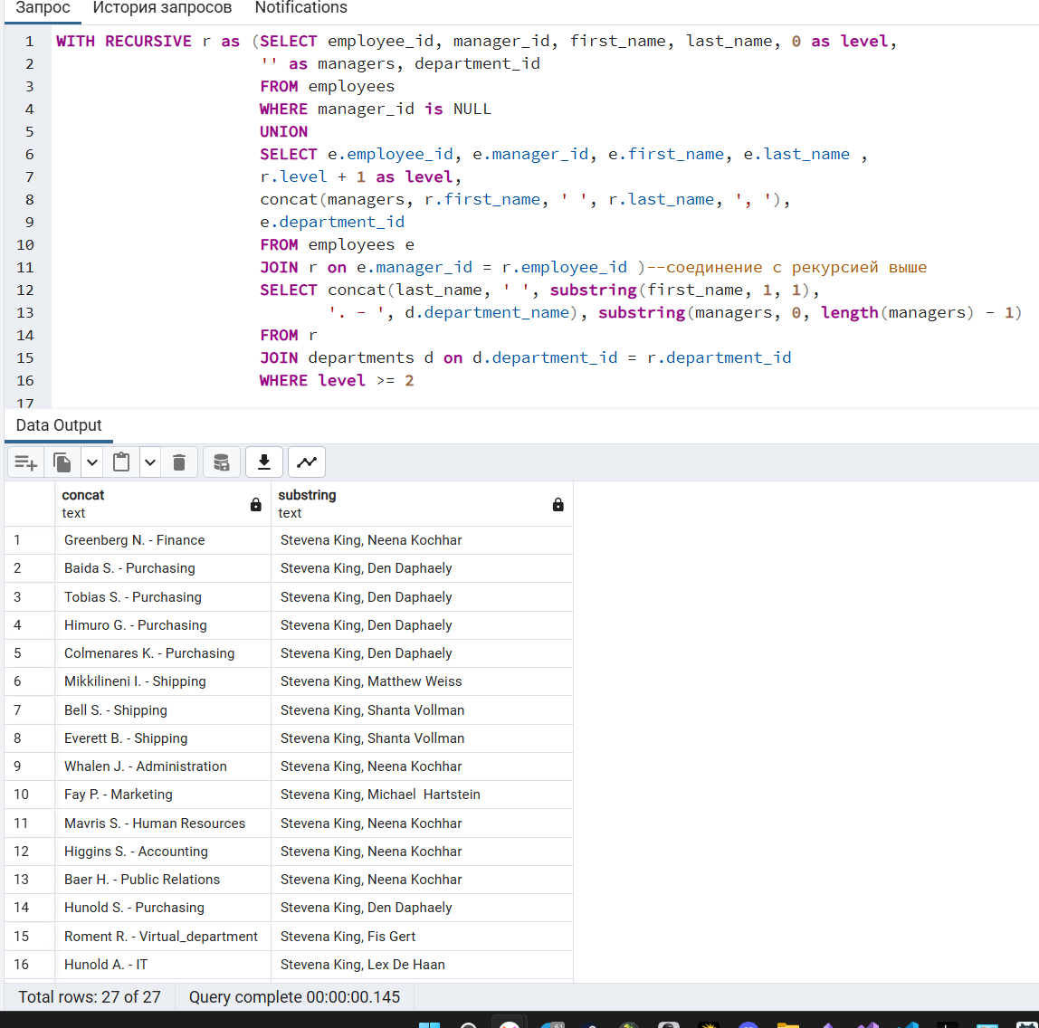

**Задание 2. Подсчитайте количество подчиненных (всех уровней) для каждого сотрудника, начиная с главного менеджера. При этом отсортировать по кол-ву подчиненных от большего к меньшему и вывести только первых 7 сотрудников, у кого кол-во подчинённых больше 1.**

WITH RECURSIVE r as (SELECT employee_id, manager_id, employee_id as head

FROM employees

UNION

SELECT e.employee_id, e.manager_id, r.head as head

FROM employees e

JOIN r on r.employee_id = e.manager_id)

SELECT head, count(*) as lim_count

FROM r

GROUP BY head

HAVING count(*) - 1 > 1

ORDER BY lim_count DESC LIMIT 7

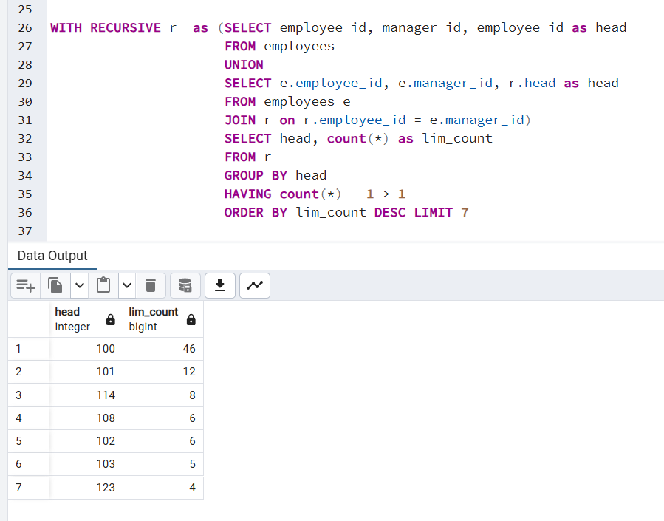

**Задание 3. Подсчет подчиненных для каждого менеджера**

WITH RECURSIVE r AS (SELECT employee_id, first_name, last_name, manager_id, 1 as count_slave

FROM employees

UNION

SELECT e.employee_id, e.first_name, e.last_name, e.manager_id, r.count_slave

FROM employees e

JOIN r ON e.manager_id = r.employee_id)

SELECT em.first_name || ' ' || em.last_name as manager_name, COUNT(r.employee_id) as total

FROM employees em

JOIN r ON em.employee_id = r.manager_id

GROUP BY em.employee_id, em.first_name, em.last_name

HAVING COUNT(r.employee_id) > 0

ORDER BY total DESC

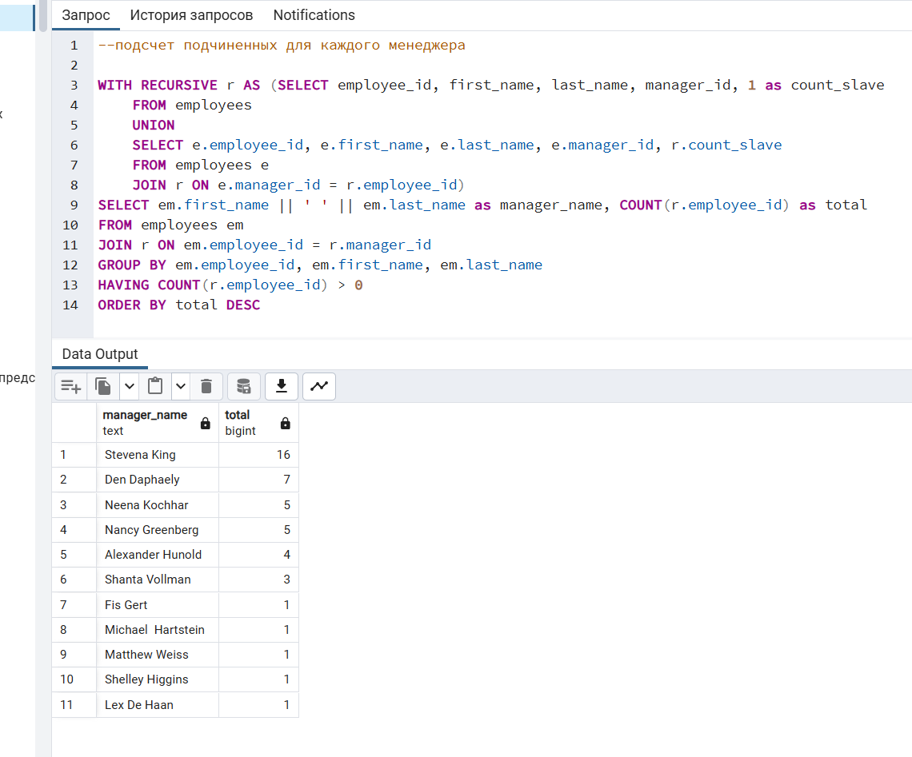

**Защита:**